Муниципальное казенное образовательное учреждение
дополнительного образования детей
«Красноуфимский районный дом детского творчества»

Методические рекомендации и материалы по подготовке обучающихся к муниципальному слёту дружин юных пожарных

для детей 10-17 лет

Составитель:
Заводова Яна Игоревна
методист

2015
Методические рекомендации и материалы по подготовке обучающихся к муниципальному слёту дружин юных пожарных.
Муниципальное казенное образовательное учреждение Дополнительного образования детей «Красноуфимский районный Дом детского творчества». Составитель: Я. И. Заводова методист - Криулино, 2015г.

Данный сборник поможет педагогу подготовить обучающихся к участию в Слете Дружин юных пожарных, познакомить детей с основными этапами мероприятия, требованиям к созданию теоретической части. Так же поможет оценить результативность деятельности обучающихся.
Предложенная Вашему вниманию методическая разработка направлена на совершенствование системы обучения детей мерам пожарной безопасности, их профессиональной ориентации, пропаганды пожарно-технических знаний и реализации иных задач, направленных на предупреждение пожаров и умение действовать при пожаре.
Методические рекомендации подлежат уточнению по мере внесения изменений в федеральное законодательство, а также обобщения практического опыта их применения.

Муниципальное казенное образовательное учреждение
дополнительного образования детей
«Красноуфимский районный дом детского творчества»
2015 г.
Содержание:
Пояснительная записка…………………………………………………… 4
Тезаурус……………………………………………………………………. 5
1.Основы ДЮП……………………………………………………………. 6
2.Положение о Дружинах юных пожарных
2.1. Общие положения…………………………………………………….. 7
2.2. Основные направления работы с ДЮП……………………………... 7
2.3. Структура и организация работы ДЮП……………………………...8
2.4. Обязанности юных пожарных……………………………………….. 8
2.5. Член ДЮП имеет право……………………………………………… 9
3.Рекомендации по подготовке обучающихся к участию в конкурсах слета ДЮП……………….. ……………………………………………….11
3.1.Конкурс «Рекордов»…………………………………………………. 11
3.2.Конкурс «Музыкальный клип»……………………………………... 31
3.3.Конкурс «Информационный уголок ДЮП»……………………….. 33
4.Виды знаков пожарной безопасности и их размеры………………....35
5. Обязанности и права руководителей (представителей) команд…….42
6.Список используемых информационных источников………………. 43

Пояснительная записка:
Сколько лет огонь угрожает людям, почти столько же они пытаются найти от него защиту. Можно назвать много факторов, влияющих на увеличение пожаров в современном мире, но самым важным является человеческий фактор.
Проблема пожаров остро стоит не только в нашей стране, но и в нашем городе. За последние годы значительно увеличилось количество пожаров, которые произошли по вине человека.
Чтобы изменить отношение человека к этой проблеме, нужно уже в школе начинать заниматься этим вопросом.
Дружина Юных Пожарных создается с целью формирования осознанного и ответственного отношения к выполнению правил пожарной безопасности. Вооружить знаниями, умениями и навыками необходимыми для действия в экстремальных ситуациях.
На сегодняшний день во многих школах существуют Дружины юных пожарных!
В данной методической рекомендации собрана информация для успешной подготовки и участию в муниципальном конкурсе Дружин Юных пожарных.

Тезаурус
Дружина юных пожарных (ДЮП) – детское объединение, созданное органами управления, пожарной охраной в образовательных учреждениях.
Юные пожарные - дети школьного возраста (10 - 17 лет), участвующие на добровольной основе в деятельности ДЮП.
Команда юных пожарных - вид ДЮП, в распоряжение которой предоставлена пожарная техника, иное пожарно-техническое вооружение, используемое для целей обучения юных пожарных.
Пожарный рукав - гибкий трубопровод, оборудованный рукавными соединительными головками и предназначенный для подачи воды и водных растворов пенообразователей на расстояние.
Всасывающий пожарный рукав (напорно-всасывающий) - рукав жесткой конструкции, который предназначен для отбора воды из водоисточника с помощью пожарного насоса
Музыкальный клип - это иллюстрация песни либо музыкальной композиции, включающая в себя вокальную, либо инструментальную партию в сопровождении с яркими, динамичными изображениями. Видеоклип должен содержать визуально-сюжетную линию событийной истории песни.
Информационный уголок — это носитель информации, представляющий собой щит, изготовленный из различных материалов с текстовой и графической информацией различного содержания.

1.Основы ДЮП
Дружина юных пожарных (ДЮП) – детское объединение, созданное в образовательных учреждениях в целях совершенствования системы обучения детей мерам пожарной безопасности, их профессиональной ориентации, пропаганды пожарно-технических знаний и реализации иных задач, направленных на предупреждение пожаров и умение действовать при пожаре.
Основные задачи ДЮП:
- проведение противопожарной пропаганды;
- организация и проведение рейдов, проверок противопожарного состояния в образовательных учреждениях и населенных пунктах;
- организация выпуска тематической стенной печати в образовательных учреждениях;
- организация и взаимодействие с местными СМИ;
- участие тематических выставках, смотрах, конкурсах и военно-спортивных играх;
- осуществление подготовки юных пожарных к действиям при возникновении пожара;
- приобретение навыков и умений работы с первичными средствами пожаротушения;
- участие в проведении соревнований и спортивных секциях по пожарно-прикладному спорту;
- организация и проведение собраний, шествий, тематических экскурсий, походов, рейдов, спортивных игр, фестивалей;
- изучение и проведение сбора исторических материалов о пожарной охране, создание школьных музеев пожарной охраны;
- оказание шефской помощи ветеранам пожарной охраны.
ДЮП в соответствии со ст. 25 Федерального Закона - № 69 от 21.12.1994г. «О пожарной безопасности» создаются по инициативе органов управления образованием, пожарной охраны.
ДЮП, как правило, организуют на базе средних общеобразовательных школ, в детских домах и интернатах, учреждениях дополнительного образования детей и молодежи, а также в оздоровительных учреждениях и лагерях отдыха на период пребывания в них детей.
Численность ДЮП должна составлять не менее 10 юных пожарных.
2.Положение о дружинах юных пожарных
2.1. Общие положения
Дружины юных пожарных (далее - ДЮП) являются добровольными противопожарными формированиями детей и подростков, которые создаются с целью воспитания у них профессиональных пожарно-технических навыков, мужества, благородства и физической закалки.
Деятельность ДЮП строится на демократических началах, на основании заинтересованности учащихся, их широкой инициативе.
2.2. Основные направления работы с ДЮП
- Изучение истории создания и развития городской пожарной охраны, а также роли и места общественных противопожарных формирований в обеспечении пожарной безопасности. Сбор материалов по истории пожарной охраны и о ветеранах пожарной охраны.
- Обучение членов ДЮП основам пожарной профилактики, порядку действий при пожаре и использования первичных средств пожаротушения, а также правилам техники безопасности в пожарной охране.
- Ознакомление с пожарной техникой, пожарно-техническим вооружением, системами противопожарной защиты (наружным и внутренним противопожарным водопроводом, системами автоматического обнаружения и тушения пожара).
- Физическое развитие детей и привитие им психологической устойчивости к действиям в экстремальных условиях пожара. Проведение соревнований по пожарно-прикладному спорту.
- Приобщение детей к пропагандистской и агитационно-массовой работе (проведение конкурсов, олимпиад, викторин, кинолекториев, выставок детского творчества) противопожарной направленности.
- Посещение пожарно-технических и научно-исследовательских заведений, центров противопожарной пропаганды и агитации, выставок, памятных мест, связанных с героическим прошлым и настоящим пожарной охраны.
- Организация шефской работы членов ДЮП среди учащихся младших классов, а также детей в дошкольных учреждениях.
2.3. Структура и организация работы ДЮП
- Членами ДЮП могут быть учащиеся в возрасте от 10 до 17 лет, которые изъявили желание принять активное участие в работе дружины.
- ДЮП создаются при наличии не менее 10 членов дружины.
- ДЮП строят свою работу на основе самоуправляемости. Высшим органом ДЮП является общий сбор дружины.
- Общий сбор дружины проводится в случаях:
- для выбора совета ДЮП;
- утверждения плана работы дружины;
- приема новых членов дружины, а также по мере необходимости.

2.4. Обязанности и права юных пожарных
Член ДЮП обязан:
- Знать и выполнять требования настоящего Положения в части основных направлений работы ДЮП, прав и обязанностей каждого члена дружины.
- Дорожить честью и званием юного пожарного.
- Активно участвовать в работе дружины, своевременно и точно выполнять задания совета дружины и ее командира.
- Изучать и знать историю развития пожарной охраны и добровольчества, пожарное дело, повседневно повышать свой общеобразовательный и физический уровень развития.
- Доступными формами и методами проводить профилактическую и разъяснительную работу среди учащихся по предупреждению пожаров.
- Под руководством специалистов Государственной противопожарной службы принимать участие в пожарно-профилактических мероприятиях в своих учебных заведениях, а также по месту жительства и в подшефных детских дошкольных учреждениях.
2.5. Член ДЮП имеет право:
- Избирать и быть избранным в руководящие органы дружины.
- Принимать участие в обсуждении вопросов, касающихся деятельности дружины, а также вносить соответствующие предложения по улучшению ее работы.
- Обращаться за помощью и консультацией по вопросам пожарной безопасности в местные подразделения Государственной противопожарной службы и ВДПО, обучаться в секциях пожарно-прикладного спорта.
- Пользоваться спортивно-техническими сооружениями и инвентарем подразделений Государственной противопожарной службы.
- Принимать участие в соревнованиях по пожарно-прикладному спорту, а также в конкурсах, выставках и викторинах по пожарной безопасности.
3.Рекомендации по подготовке обучающихся
к участию в конкурсах Слета ДЮП
- 3.1.Конкурс «Рекордов»
- История пожарной охраны: теоретический блок в него входят вопросы: истории пожарной охраны
1.Как назывался начальник пожарной охраны города в 18 веке?
2.Как назывался начальник пожарной команды в 18 веке?
3.Что такое пожарная каланча, где ее устанавливали и для чего?
4.Для чего в пожарных депо в штате держали козлов?
5.Почему на пожарные щиты весили конусные ведра?
6.Какой наказ издает царь Алексей Михайлович 30 апреля 1649 года?
7.Как называется икона, оберегающая людей от огня?
8.Когда отмечается День пожарной охраны в наши дни?
9.При каком царе построили первое пожарное депо, появилась должность пожарный и закуплено первое пожарное оборудование: насос, кожаные рукава с медными брандспойтами?
10.Чьи это слова, актуальны до наших дней «…..и беречь от огня богатства государства Российского?
11.В каком городе выпустили первый пожарный автомобиль?
12.Родина пенного тушения пожара?
13.В какой стране разработан и испытан первый ручной пенный огнетушитель?
14.Время на сборы по тревоге дежурного караула?
15.Долг каждого пожарного?
16.Что входило в обязанности человека, занимающего должность «ОБЪЕЗЖАЯ ГОЛОВА» в 1434 году?
17.С какой целью вывешивались таблички с хозяйственным инвентарем на домах ?
18.Каковы первые профилактические мероприятия при строительстве дома хозяин должен был предусмотреть, начиная с 18 века ?
19.Что такое пожарный гидрант?
20.Кто предложил способ получения химической пены для тушения пожара и сконструировал огнетушитель для тушения небольших возгораний?
21.Для чего было требование к пожарным в царской России отращивать усы и бороду?
22.Кто такой вестовой и его задачи ?
23.Какие 2 компонента необходимо взять, чтобы получить химическую пену?
24.Зачем раньше пожарную каску медную начищали до блеска?
25.Что такое пожар?
26.Почему надо чистить дымоходы?
27.Что такое предтопочный лист?
28.От грозового разряда загорелся дом, что нужно было сделать, чтоб не допустить этот пожар?
29.Почему нельзя пользоваться лифтом во время пожара в высотном доме?
30.Что такое ДЮП?
31.Что такое искрогаситель?
32.Почему в учреждениях с массовым пребыванием людей выходы из помещений устанавливают, открывающимися наружу?
33.С какой целью во время пожаров использовали собак?
34.Как называется черный налет от неполного сгорания топлива, оседающий на внутренних частях печей и дымоходов?
35.Как называется приспособление, зажим, застежка для страховки пожарных во время пожара?
36.Как называется подъем воды, создаваемый пожарным насосом?
37.Как называется пожарный инструмент с крюком, копьем и рукояткой?
38.Как называются удары в колокол, служащие призывом к сбору на пожар?
39.Как называется дежурная смена в пожарной части в наше время?
40.Кто в пожарной части принимает сообщение о пожаре?
41.Как называется место, откуда начался пожар?
42.Кто такие пожарники?
43.Что устанавливают в школе для быстрого обнаружения пожара?
44.Назвать опасные факторы пожара, воздействующие на людей?

- Медицина: этап конкурса, включающий в себя вопросы на знание основ оказания первой доврачебной помощи; практика - оказание первой помощи пострадавшему.

Первая помощь при термическом ожоге
Существует 4 степени ожогов. При первой наблюдается лишь покраснение кожи. При второй – волдыри, наполненные жидкостью. Третья и четвертая степень ожогов характеризуются тотальными повреждениями мягких и костных тканей человека. Правила оказания первой помощи при ожоге термическом:
- Убрать источник, вызвавший ожог. Горящий предмет срочно убрать, горящую одежду затушить или снять. В случае приставания синтетической одежды к ране ожога не пытаться самостоятельно убрать её, но максимально обрезать её ножницами.
- Охладить пораженный участок (только при ожогах первой и второй степени!). Для этого используется проточная холодная вода. Покрыть место смоченной в холодной воде марлей. Сверху положить холод, но так чтобы рана не перемерзала. Не использовать тугую повязку. При ожогах третей степени накрыть место влажной чистой тряпкой. Проточная вода противопоказана, так как она – источник инфекции для раны от ожога 3 степени.
- Принять обезболивающее. При особо болезненных ожогах (3 степень) сбрызнуть рану 0,5% раствором новокаина (необходимо иметь в аптечке всегда) из шприца.
- Пить жидкость. При ожогах организм теряет воду очень быстро. Восполнять её достаточно глотками простой воды.
Данные указания подходят при ожогах любого типа. Виды первой помощи при ожогах термических и любых других отличаются в незначительных деталях, описанных ниже.
Первая помощь при ожогах (в картинках) 1 и 2 степени может выполняться пострадавшим самостоятельно. Первая помощь в условиях 3 и 4 степени термических ожогов требует как можно более быстрого реагирования со стороны окружающих и врачебной помощи. Обязательно следует вызвать скорую помощь в случае ожогов лицевой части, шеи, особенно глаз, паховой области, признаков ожога дыхательной системы, повышении температуры, рвоты.

Повязки при ожогах: пошаговая инструкция
Обычно повязку пострадавшему накладывают в ближайшем медицинском пункте, т. к. все должно быть стерильно и правильно, но если возможности обратиться к врачу нет (к примеру, если пострадавший находится на даче, и обжегся раскаленным шампуром, что бывает довольно часто), то следует ознакомиться с простыми правилами наложения повязки при ожоге:
- как было уже написано выше, все должно быть стерильно. Если нет бинта, то используемая тряпка должна быть абсолютно чистой, в противном случае существует огромный риск занести инфекцию. Рекомендуется всегда иметь с собой стерильный запечатанный бинт. Быть может, кому-то покажется это смешным, но лучше побеспокоиться об этом заранее, нежели потом искать материал для наложения повязки.
- при некоторых ожогах наложение повязки не рекомендуется, тут важно учитывать степень ожога. Если кожа сильно повреждена и видно мясо, повязка, наложенная вами может сильно прилипнуть и тогда ее снятие будет очень болезненной процедурой, и, опять же, это может занести инфекцию. Обычно повязку накладывают при 1 или 2 степени ожога, то есть когда есть покраснения или пузыри. В случаях если у пострадавшего 3 или 4 степень ожога, рекомендуется немедленно позвонить в скорую.
- повязку лучше всего накладывать после того, как помазали обожженный участок специальной мазью, которая в свою очередь содержит антибиотик. Без этого помощи от повязки пострадавшему будет намного меньше.
Далее инструкция по пунктам, как правильно наложить повязку:
- тщательно следует вымыть руки и приготовить стерильный бинт. В случае его отсутствия можно взять любую другую стерильную материю, которая подойдет для перевязки. Если под рукой имеется только какое-либо изделие из обыкновенной ткани, не стоит спешить использовать его, так как можно сделать пострадавшему только хуже. Если инфекция попадет в рану от ожога, то произойдет заражение и тогда придется много времени потратить на лечение недуга. Это очень опасно и наложение нестерильной повязки может привести даже к ампутации, если запустить. Охлаждающая повязка помогает, но если сделать что-то не так, то будут большие проблемы.
- рекомендовано сосредоточится на обожженной области - нужно постараться выявить признаки степени ожога и определить, можно ли вообще самостоятельно накладывать повязку. Важно помнить, это не обычная рана и к ожогу нужно относиться с особой серьезностью. К сожалению, многие это не понимают, а потому совершают большие ошибки, что в последствии приводит к серьезным проблемам. Лучше в такой ситуации, позвонить специалисту в скорую помощь и попросить дать консультацию.
- если есть специальная мазь, использовать лучше ее прежде, чем наложить повязку. Она снимет боль и поможет избавиться от ожога куда быстрее, а так же обеспечит лишнюю защиту от всяческих микробов.
- аккуратно перевязать область ожога, стараясь не причинять пострадавшему боли. Также в этот момент рекомендуется вести себя спокойно и не нервничать, ведь в противном случае у больного также может начаться паника.
Конечно, самому себе все это сделать будет довольно проблематично, но возможно, так что даже в том случае, если пострадавший один - он вполне сможет наложить себе повязку. Но, конечно же, куда лучше, если ему кто-нибудь поможет, так как к этой процедуре нужно подходить с особой аккуратностью.
Самая главная трудность - определить правильно степень ожога пострадавшего. Для этого нужно сконцентрироваться на ожоге и посмотреть внимательнее на его последствия - покраснения или пузыри. В худшем случае кожа почернеет, тогда возможна даже ампутация. Такой ожог обычно появляется в случае соприкосновения с очень высокими температурами и требует скорейшей помощи профессионалов. Ампутация при четвертой стадии происходит, если ожог расположен на конечности. В остальных трех стадиях возможность ампутации куда менее вероятна при оказании скорейшей помощи, одной из которых непосредственно является наложение повязки.
- Спасательные узлы (4 способа вязки спасательной петли)

Закрепление спасательной веревки за конструкцию здания выполняется четырьмя способами.

Первый способ (рисунок 1).
По команде «Веревку (указывается за что) - закрепить» пожарный обматывает одним-двумя витками веревки названную конструкцию, берет длинный конец веревки в левую руку, а короткий - в правую, делает правой рукой петлю на длинном конце веревки. Правой рукой коротким концом обводит петлю один раз снизу вверх, просовывает снизу в петлю правую руку, переносит ее через веревку, удерживаемую левой рукой, и берется за короткий конец. Вынимает правую руку из петли и, протащив короткий конец веревки через петлю, затягивает узел.
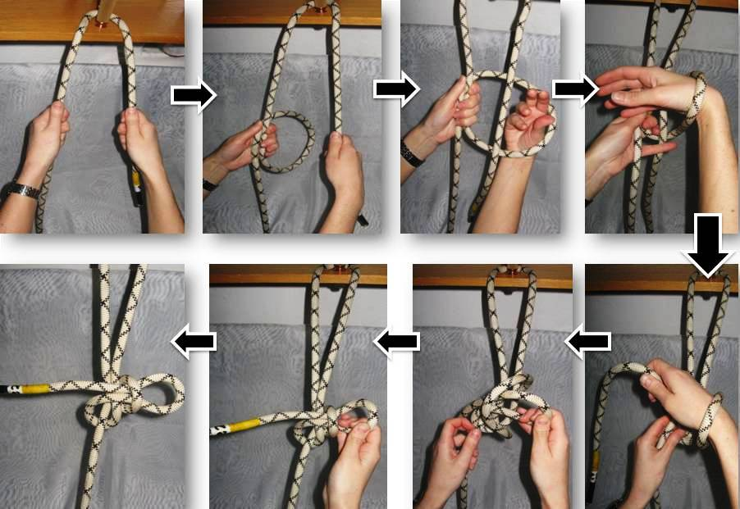
Рисунок 1

Второй способ (рисунок 2)

Пожарный обматывает одним-двумя витками конструкцию, берет короткий конец веревки в левую руку, длинный - в правую и накладывает длинный конец на тыльную часть кисти левой руки. Не меняя положения пальцев левой руки, опускает короткий конец вниз и выводит его вверх, к себе. Выпрямляет пальцы левой руки, одновременно указательным пальцем правой руки подает короткий конец веревки к пальцам левой руки. Захватывает указательным (средним, безымянным или большим) пальцем левой руки короткий конец веревки, пропускает его через петлю, образовавшуюся на кисти, тянет правой рукой длинный конец веревки на себя и затягивает узел.
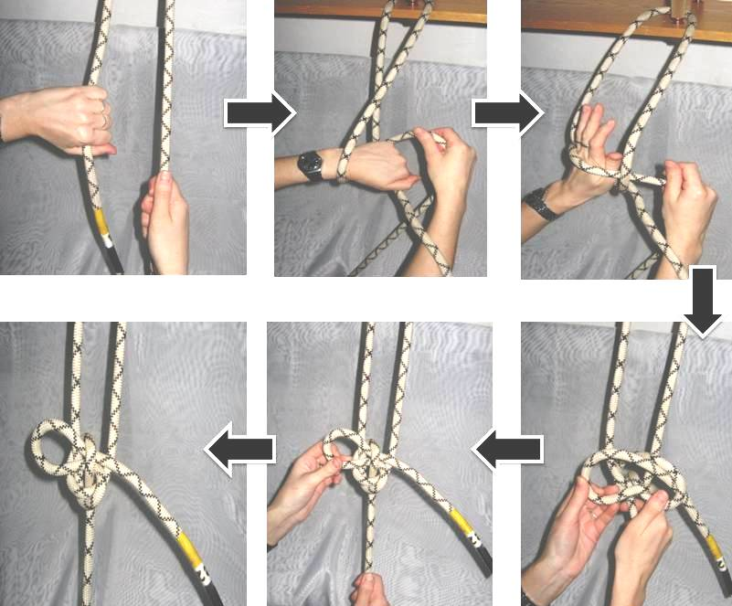

Рисунок 2

Третий способ (рисунок 3)
Пожарный обматывает одним-двумя витками веревки конструкцию, берет короткий конец в левую руку, длинный - в правую. Правой рукой накладывает и обматывает длинным концом веревки кисть левой руки, второй виток накладывает на большой палец левой руки. Поворотом большого пальца налево выводит длинный конец веревки между веревками, идущими от конструкции, образует петлю, в которую указательным и большим пальцами правой руки подает петлю короткого конца веревки и затягивает узел.

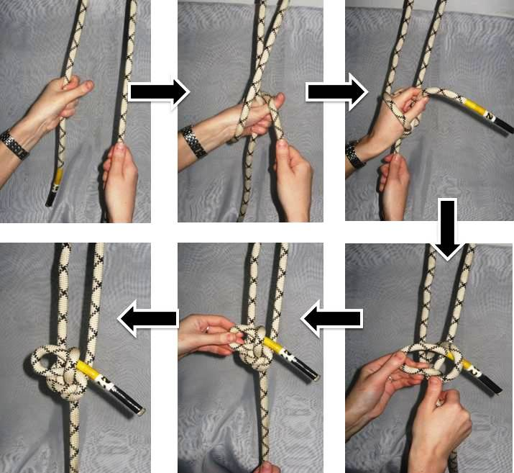

Рисунок 3

Четвертый способ (рисунок 4)
Пожарный обматывает одним-двумя витками конструкцию. Оба конца веревки берет в левую руку так, чтобы короткий конец находился справа. Правую руку просовывает снизу между обоими концами и кладет ее на длинный конец тыльной стороны кисти. Поворотом правой руки против часовой стрелки вниз-вправо-вверх выводит руку ладонью книзу, образовав на веревке петлю. Большим и указательным пальцами правой руки берет короткий конец в руку, вынимает его из петли и левой рукой затягивает узел.

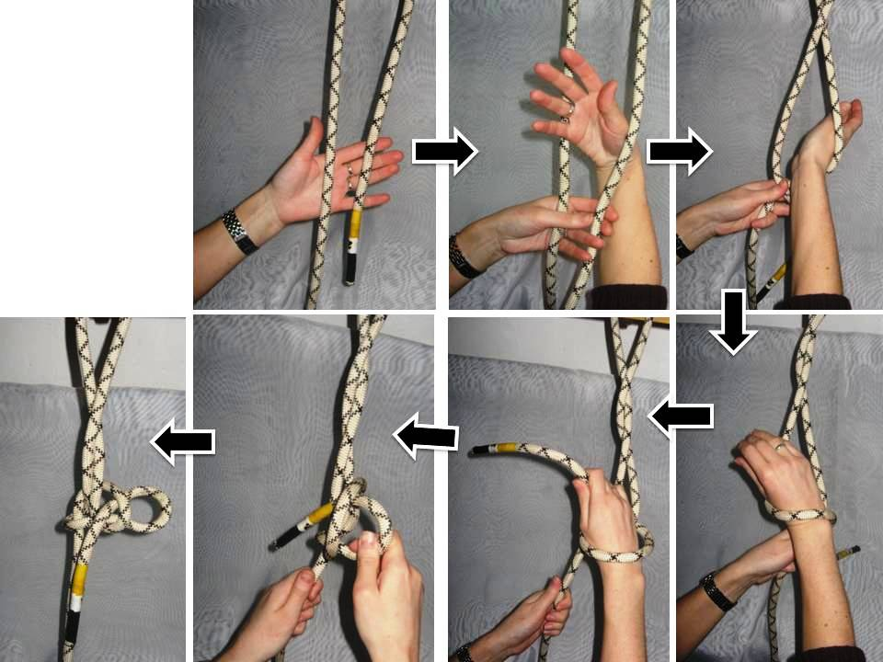

Рисунок 4

- Форма (надевание боевой одежды пожарного)

Специальная одежда и снаряжение надеваются по команде: «Специальную одежду и снаряжение – надеть». (Включается секундомер). По этой команде участник, стоящий лицом к сложенной специальной одежде и снаряжению, отодвигает каску (шлем) в сторону. Затем берет обеими руками брюки за отвороты, переносит центр тяжести на левую ногу, одновременно сгибая правую в колене. Оттягивая мысок правой ноги вниз, участник просовывает ее в правую штанину брюк. Надевает правую штанину, одновременно выпрямляя ногу и натягивая штанину руками на себя; встает на правую ногу, переносит на нее центр тяжести и надевает левую штанину аналогично правой.
Затем подхватывает руками бретели брюк и надевает их на плечи. Далее участник просовывает руки в рукава куртки; движением рук вверх (руки прямые) куртка перекидывается через голову и накидывается на плечи. Разводя в стороны и опуская руки вниз, участник полностью просовывает их в рукава.
После этого застегиваются все карабины куртки. Надевается пожарный пояс и застегивается на пряжку, свободный конец фиксируется хомутиком. Надевается каска (шлем), подборочный ремень затягивается и фиксируется. И подает команду «ЕСТЬ», при этом руки находятся в положение по швам. (Секундомер выключается).
После надевания лямки брюк должны быть надеты на плечи, карабины на специальной одежде и пожарный пояс застегнуты, подбородочный ремень каски затянут на подбородке, обмундирование и снаряжение оправлены.
Снятие специальной одежды осуществляется в обратной последовательности. Разрешается подворачивать низ брюк и рукавов. Каждый участник выполняет одну попытку.

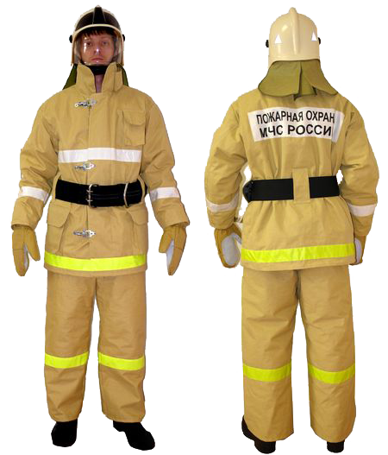
Боевая одежда пожарного.

Для работы на пожарах с большим тепловым излучением применяют теплоотражательный костюм. В комплект такого костюма входят комбинезон с бахилами, куртка, защитная маска с пелериной, рукавицы и чехол для кислородно-изолирующего противогаза.
При работе в теплоотражательном костюме под него надевают ватную куртку и брюки, заправленные в сапоги. Поверх комбинезона пристёгивают спасательный пояс с пожарным карабином, а под шлем-маску надевают каску.
Шлем-маска с пелериной пристёгивается на пуговицах к куртке. В передней части шлем-маски имеется защитное оргстекло, ниже которого предусмотрено отверстие для воздухообмена.
Рукавицы крепятся к рукавам при помощи вшитых хлястиков. Для защиты рук пожарного от ожогов между основной тканью и подкладкой рукавиц проложен слой асбестовой ткани.
Время защитного действия теплозащитного костюма при температуре окружающей среды 200?С составляет 16 мин, при воздействии температуры до 800?С- 3 мин. Масса костюма- 17 кг.
Каски, применяемые в пожарной охране, бывают различных образцов.
Пластмассовая каска нового образца состоит из поликарбонатового корпуса овальной формы, защищающего голову от ударов. При этом тулья, закреплённая с внутренней стороны корпуса, смягчает силу удара равномерным распределением нагрузки по всей поверхности головы. Пелерина с задней стороны каски и забрало спереди ослабляют действие лучистой энергии, а также защищают шею и лицо пожарного от попадания воды, искр и т.п.
Забрало закреплено на каске при помощи системы металлических пластин с шарнирными связями, которые обеспечивают два его фиксированных положения. Перевод забрала из нижнего положения в верхнее достигается при нажатии на кнопку защёлки. Пластмассовые каски нового образца изготовляют одного размера. Однако наличие подборочного ремня и стягивающего ремня тульи позволяет регулировать внутреннее пространство до требуемого.
Термостойкие резиновые сапоги предназначены для защиты ног от тепловых и механических воздействий, а также от воздействия агрессивных сред. Масса сапог не более 2,7 кг.
Боевое обмундирование должно быть подогнано для каждого бойца и командира пожарной части так, чтобы они имели опрятный и подтянутый внешний вид. Пригодность боевого обмундирования проверяют внешним осмотром при заступлении на дежурство. Оно должно быть сухим, чистым и исправным. В случае обнаружения неисправностей (надрезы, прожог и т.п.) боевое обмундирование снимают с боевого расчёта до приведения его в исправное состояние.
Способы укладки и надевания боевой одежды и снаряжения
Боевая одежда и снаряжение боевого расчёта укладываются в гараже на специально изготовленных столах-ящиках или скамейках.
Пожарный пояс с карабином и топором складываются вдвое или втрое; пряжка пояса обращена вверх.
Боевая одежда (куртка и брюки) укладывается по одному из описанных ниже способов.
Первый способ. Куртка складывается вдоль втрое наизнанку и вдвое по талии спиной кверху с подогнутыми под неё полами и укладывается воротником к краю стола или скамейки.
Второй способ. Куртка сначала складывается на лицо по боковым швам, сгибается вдвое по талии, рукава убираются назад, и укладывается воротником от края стола или скамейки.
Брюки складываются вдоль по длине и втрое «гармошкой», лямки помещаются между складками брюк.
Брюки кладутся сверху куртки, поясом к краю столика или скамейки. Каска кладётся на брюки, эмблемой вперёд.
Боевая одежда и снаряжение надеваются по сигналу «Тревога» или по команде «Боевую одежду и снаряжение- надеть». При этой команде пожарный, стоящий лицом к сложенной боевой одежде и снаряжению, быстро надевает их.
После надевания пуговицы на боевой одежде и пожарный пояс должны быть застёгнуты, лямки брюк надеты на плечи, подбородочный ремень каски закреплён, обмундирование и снаряжение оправлены.

- Рукав (работа с пожарным рукавом (скатка))

Пожарный рукав

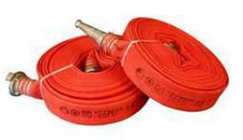
Пожарный рукав - гибкий трубопровод, оборудованный рукавными соединительными головками и предназначенный для подачи воды и водных растворов пенообразователей на расстояние. По типу рукава подразделяются на всасывающие (напорно-всасывающие) и напорные.
Всасывающий пожарный рукав (напорно-всасывающий) - рукав жесткой конструкции, который предназначен для отбора воды из водоисточника с помощью пожарного насоса.
Напорный пожарный рукав - рукав, предназначенный для подачи огнетушащих веществ под давлением к месту пожара.
Промышленностью выпускаются напорные рукава следующих типов:
- прорезиненные;
- латексные;
- с двухсторонним полимерным покрытием;
- льняные;
- рукава на рабочее давление 3 МПа (30 кг/см ).
Уборка и скатка рукавов
Пожарные рукава убираются по команде: "Рукавную линию - убрать!" или "Отбой!". По этой команде рукава разъединяются, отсоединяются от разветвлений, стволов и насосов. Для слива воды из рукава необходимо поднять один его конец и, перебирая руками весь рукав от одной головки до другой, вылить из него воду. Затем рукава скатываются в одинарную или двойную скатку, собираются "восьмеркой" или укладываются "гармошкой".
Скатывание рукавов в одинарную и двойную скатки.
По команде: "Рукав в одинарную скатку - скатать!" пожарный берет соединительную головку, накладывает ее на поверхность рукава и, продвигаясь вперед, скатывает рукав.
Скатывание рукавов в двойную скатку производится двумя пожарными. По команде: "Рукав в двойную скатку - скатать!" рукав складывается по длине пополам так, чтобы верхняя половина его была короче нижней примерно на 60-70 см. Скатывается рукав от места перегиба к соединительным головкам одним пожарным по правилам одинарной скатки, а второй пожарный выравнивает рукав и натягивает его, двигаясь назад.
Уборка рукавов "восьмеркой".
Уборка рукавов "восьмеркой" производится одним пожарным по команде: "Рукав "восьмеркой" - убрать!". По этой команде пожарный левой (правой) рукой берет соединительную головку рукава и, расставив обе руки несколько шире плеч, кладет на них рукав. Затем сначала опускает левую (правую) руку вниз и подхватывает ею рукав снизу, потом - правую (левую) руку, которой также подхватывает рукав снизу, левая (правая) рука в это время поднимается вверх. Таким образом он продолжает наматывать рукав на руки, продвигаясь вперед, не перетаскивая рукав по земле. Если рукав мокрый, убрать его помогает второй пожарный, выпуская воду из рукава.
Укладка рукавов "гармошкой".
Рукава укладываются "гармошкой" двумя пожарными по команде: "Рукава "гармошкой" - уложить!". Пожарные складывают рукава "гармошкой" по длине пожарного отсека и укладывают их в него. После укладки закрепляют их ремешками.

- Терминология и знаки пожарной безопасности (тест):

1. Пожарная безопасность-это:
  - Состояние защищенности личности, имущества, общества и государства от пожаров.
- Специальные условия социального или технического характера, установленные в целях обеспечения пожарной безопасности законодательством РФ нормативными документами или уполномоченными органами.

2. На какие виды подразделяется пожарная охрана?
1.Государственная противопожарная служба.
2.Ведомственная и добровольная пожарная охрана.
3.Муниципальная и частная пожарная охрана
4.Все вышеперечисленные.

3.Что входит в противопожарную службу МЧС России?
1.Федеральная противопожарная служба
2.Ведомственная пожарная охрана
3.Добровольная пожарная охрана
4.Частная пожарная охрана.

4.Укажите основные задачи пожарной охраны в области пожарной безопасности.
1.Создание фондов пожарной безопасности.
2.Организация и осуществление профилактики пожаров
3.Организация противопожарного страхования

5.Какой вид пожарной охраны является формой участия граждан в обеспечении первичных мер пожарной безопасности?
1.Государственная противопожарная служба
2.Ведомственная пожарная охрана
3.Добровольная пожарная охрана.

6.Каким правонарушением является умышленное уничтожение чужого имущества, совершенного путем поджога .
1.Административное правонарушение
2.Уголовное правонарушение.

7.Кто подлежит уголовному преследованию в случае гибели людей в результате нарушения правил пожарной безопасности?
1.Инспектор ОНД
2.Лицо,на котором лежала обязанность по соблюдению правил пожарной безопасности.
3.Руководитель органа ОНД.

8.Пожарная техника должна применяться:
1.Для борьбы с пожарами и хозяйственных нужд.
2.Только для борьбы с пожарами.
3.Для хозяйственных нужд или для выполнения производственных задач.

9.Перед вводом в эксплуатацию (Постановкой в боевой расчет)пожарные автомобили. мотопомпы и прицепы должны:
1.Пройти боевую проверку
2.Освидетельствоваться о чем сделать соответствующую запись в гарантийном талоне.
3.Подвергнуться испытаниям на соответствие требованиям нормативно-технической документации.

10.К размещению на объектах допускается пожарная техника, на которую имеется:
1.Технический паспорт, допуск главного инженера. сертификат.
2.Нормативные документы
3.Разрешение на эксплуатацию

11.Укажите правильные способы доставки баллонов с газом к месту проведения сварочных работ
1.На специальных тележках
2.На носилках
3.На санках
4.Все вышеуказанные
12.Газовые баллоны, установленные в жилых помещениях
должны находиться от источников тепла с открытым огнем на расстоянии не менее:
1.1м
2.2м
3.5м

13.Для каких целей на предприятиях создаются добровольные пожарные формирования:
1.Для контроля за соблюдением работающими и служащими правил пожарной безопасности
2.Для контроля за исправностью средств пожаротушения и извещения о пожаре.
3.Для осуществления мер по устранению нарушений требований правил пожарной безопасности.
4.Все вышеперечисленные.

14.Расставить цифрами последовательность действия противопожарной службы при возникновении пожара:

последовательность | действия
 | Дознание по пожару
 | Отбой
 | Сообщение о пожаре
 | Ликвидация пожара
 | Разведка
 | Выезд на пожар
 | Тушение пожара
 | Локализация пожара
 | Тревога
 | Спасение людей

- 3.2.Конкурс «Музыкальный клип»
Конкурс проводится в один этап, к которому необходимо подготовить инсценированное представление под песню на тему пожарной безопасности продолжительностью не более 5 минут (выступление на сцене без проектора).
Музыкальный клип - это иллюстрация песни либо музыкальной композиции, включающая в себя вокальную, либо инструментальную партию в сопровождении с яркими, динамичными изображениями. Клип должен содержать визуально-сюжетную линию событийной истории песни.
Этапы создания музыкального клипа:
- Этап первый: Выбор композиции:
Подбирая песню под будущий клип необходимо руководствоваться некоторыми критериями. Во-первых, длительность композиции не должна превышать пяти минут, а в идеале её продолжительность должна колебаться от трех до четырёх минут. Желательно чтобы в клипе была рассказана какая-либо история, хотя придумать идею для композиции без слов можно тоже достаточно интересную.
- Этап второй: Шквал идей
Необходимо обдумать идеи для иллюстрации выбранной композиции. Не обязательно в клипе передавать текст песни, можно поэкспериментировать с настроением и музыкой. Тогда для идей к сценарию выступления появится гораздо больше пространства.
- Этап третий: Сценарий
После окончательного выбора идеи, её следует преобразовать в сценарий. То есть составить список этапов клипа, которые будут необходимы для создания музыкального клипа. Именно качественная подготовка этого этапа позволит процессу идти более гадко и намного быстрее.
- Этап третий: Образ
Так же при подготовке клипа нужно продумать образ героев, не забывая про тематику, одежда должна быть опрятной, чистой по возможности яркой и интересной.
- Этап третий: Выступление на сцене
Выступление на сцене — результат напряженного творческого труда ученика, преподавателя является для них ответственным актом, стимулирующим дальнейший творческий рост.
Выступление на конкурсе – событие – является основой развития обучения, раскрывающего индивидуальность ученика.
Результат напряженного творческого труда ученика, преподавателя является для них ответственным актом, стимулирующим дальнейший творческий рост.
Конкурс как творческое состязание являлся большим стимулом в развитии, как учеников, так и преподавателей. На таких состязаниях воспитывается воля, сценическая выдержка, мастерство и много других качеств.
Но за этим стоит большой труд. Необходимо воспитывать «бойца», способного самостоятельно мыслить, умеющего много трудиться и работать над ошибками, выдерживать большие физические и моральные нагрузки, не терять чувство оптимизма, а так же быть способным проявить свои знания, умения и навыки на практике.
Это отражено в индивидуальных планах учащихся. поможет полнее и ярче раскрыть его потенциальные возможности и даже повысить их «потолок», который ранее казался непреодолимым, дает ему возможность больше верить в себя. Подводя итог вышесказанному, можно сказать, что стержневые конкурсные произведения должны резонировать с внутренним миром ученика, тогда они смогут максимально работать на проявление его индивидуальности, на становление исполнительской личности. Это можно сформулировать как тезис: «Не ученик для программы, а программа для ученика».
Как правило, удачным выступлениям сопутствуют приподнятое настроение, желание играть хорошо, особый боевой задор, отсутствие утомления, хорошие отношения с окружающими, нормальное физическое самочувствие.
Любой клип должен являться маленьким инсценированным короткометражным фильмом, маленькой историей, которая по максимуму возможностей визуально воспроизводит содержание песни.

- 3.3.Конкурс «Информационный уголок ДЮП»

На конкурс можно предоставить фото уголка с описанием каждой позиции или привезти уголок. Оба варианта допустимы.
Организуется уголок пожарной безопасности отрядов дружин юных пожарных в классных комнатах, в фойе образовательного учреждения.
Информационный уголок — это носитель информации, представляющий собой щит, изготовленный из различных материалов с текстовой и графической информацией различного содержания.
Они могут быть открытыми и закрытыми, напольными и настенными. На заголовках информационных уголков должен быть размещен логотип школы или значки, соответствующие тематике стенда.
Содержание уголка:
-Название команды дружины юных пожарных;
- девиз;
- эмблемы отряда;
- список отряда с поручениями (актив);
- план работы;
- результат деятельности дружины юных пожарных;
- традиции отряда (если есть);
- решения актива;
- инструкция по пожарной безопасности и информация о пожарах;
- дополнительно в свободной форме: фото, рисунки.
4.Виды знаков пожарной безопасности и их размеры
Таблица 1

№ | Вид знака |  | Ряд типоразмеров, мм | Вариант исполнения
№ | Изображение | Наименование | Ряд типоразмеров, мм | Вариант исполнения
1 |  | Запрещающий (круг с контуром по окружности и наклонной диагональной полосой) | Диаметр  круга:  50; 100; 150; 200; 300; 350; 400 | Допускается применять поясняющую надпись черного цвета;  при этом полоса не наносится
2 |  | Предупреждающий (равносторонний треугольник с контуром по периметру) | Сторона треугольника:  50; 100; 150; 200; 300; 350; 400 | Допускается на желтом фоне применять поясняющую надпись черного цвета
3 |  | Предписывающий (круг) | Диаметр  круга:  50; 100; 150; 200; 300; 350; 400 | Допускается на синем фоне применять поясняющую надпись белого цвета
4 |  | Указательный (квадрат или прямоугольник) | Сторона квадрата:  50 ; 100 ; 150 ; 200 ; 300 ; 350 ; 400 | Для знаков, указывающих места нахождения пожарно-технической продукции, фон знака - красный;  для целей эвакуации фон знака - зеленый.
5 |  | То же | Стороны прямоугольника:  100 х 300; 150 х 300; 200 х 400; 300 х 600 | То же

Таблица 2

№ | Знак | Смысловое значение |  | Внешний вид |  |  |  | Порядок применения
- Знаки для обозначения средств пожарной сигнализации
и кнопок ручного включения
1 |  | Кнопка включения средств и систем пожарной автоматики |  |  | Форма - квадрат  Фон - красный  Символ - белый |  | Используется для обозначения места ручного пуска установок пожарной сигнализации, противодымной защиты и пожаротушения; места (пункта) подачи сигнала пожарной тревоги
2 |  | Звуковой оповещатель пожарной тревоги |  |  | Форма - квадрат  Фон - красный  Символ - белый |  | Используется индивидуально или совместно со знаком 1
3. |  | Телефон для использования при пожаре |  |  | Форма - квадрат  Фон - красный  Символ - белый |  | Используется для обозначения места нахождения телефона прямой связи с пожарной охраной
2. Знаки для использования на путях эвакуации
4 | 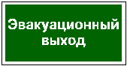 |  | Эвакуационный (запасный) выход | Форма - прямоугольник  Фон - зеленый  Символ - белый |  |  |  | Используется для обозначения дверей эвакуационных выходов
5 |  |  | Запрещается загромождать и (или) складировать | Форма - круг  Фон - белый  Символ - черный  Контур и диагональ - красный |  |  |  | Используется на путях эвакуации, у эвакуационных выходов и для обеспечения свободного доступа к пожарно-технической продукции
6 |  |  | Дверь эвакуационного выхода | Форма - квадрат  Фон -зеленый  Символ - белый фоcфоресцирующий |  |  |  | Используется для обозначения дверей эвакуационных выходов
7 |  |  | Сдвинуть, чтобы открыть | Форма - квадрат  Фон - зеленый  Символ - белый фосфоресцирующий |  |  |  | Используется для обозначения сдвижной двери совместно со знаком 6
8 | 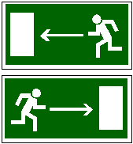 |  | Направление к эвакуационному выходу | Форма - прямоугольник  Фон: - зеленый  Символ - белый |  |  |  | Используется на путях эвакуации для указания направления движения к эвакуационному выходу
9 | 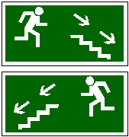 |  | Направление к эвакуационному выходу (по лестнице вниз) | Форма - прямоугольник  Фон - зеленый  Символ - белый фосфоресцирующий |  |  |  | Используется на путях эвакуации при движении по лестнице вниз
10 | 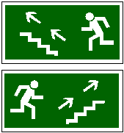 |  | Направление к эвакуационному выходу (по лестнице вверх) | Форма - прямоугольник  Фон - зеленый  Символ - белый фосфоресцирующий |  |  |  | Используется на путях эвакуации при движении по лестнице вверх
11 |  |  | Открывать поворотом от себя | Форма - квадрат  Фон - зеленый  Символ - белый фосфоресцирующий |  |  |  | Используется на створчатых дверях эвакуационных выходов совместно со знаком 6
12 |  |  | Открывать поворотом к себе | Форма - квадрат  Фон - зеленый  Символ - белый фосфоресцирующий |  |  |  | Используется на створчатых дверях эвакуационных выходов совместно со знаком 6
13 |  |  | Разбей  стекло | Форма - квадрат  Фон - зеленый  Символ - белый фосфоресцирующий |  |  |  | Используется в случаях, когда требуется разбить стекло, чтобы получить доступ к ключу для открывания двери или разбить стеклянную панель, чтобы выйти из здания, помещения
3. Знаки для обозначения пожарно-технической продукции
14 |  |  | Место размещения пожарного оборудования | Форма - квадрат  Фон: - красный  Символ - белый |  |  |  | Используется для обозначения места нахождения различных видов пожарно-технической продукции, заменяя необходимость использования нескольких знаков (например, знаков NN 15, 16)
15 |  |  | Огнетушитель | Форма - квадрат  Фон - красный  Символ - белый |  |  |  | Используется для обозначения места нахождения огнетушителя
16 |  |  | Пожарный кран | Форма - квадрат  Фон - красный  Символ - белый |  |  |  | Используется для обозначения места нахождения пожарного крана
17 |  |  | Пожарная лестница | Форма - квадрат  Фон - красный  Символ - белый |  |  |  | Используется для обозначения места нахождения пожарной лестницы
18 |  |  | Пожарный водоисточник | Форма - квадрат  Фон - красный  Символ - белый |  |  |  | Используется для обозначения места нахождения пожарного водоема или пирса для пожарных машин
19 |  |  | Пожарный сухотрубный стояк | Форма - квадрат  Фон - красный  Символ - белый |  |  |  | Используется для обозначения места нахождения пожарного сухотрубного стояка
20 |  |  | Пожарный гидрант | Форма - квадрат  Фон - белый  Символ - красный |  |  |  | Используется для обозначения подземных пожарных гидрантов.  На знаке должны быть цифры, обозначающие расстояние до гидранта в метрах
4.Знаки для обозначения пожароопасных веществ, зон,
а также мест курения
21 |  |  | Пожароопасно легковоспламеняющиеся вещества | Форма - треугольник  Фон - желтый  Символ - черный  Контур - черный |  |  |  | Используется, чтобы обратить внимание на наличие легковоспламеняющихся веществ
22 |  |  | Пожароопасно: окислитель | Форма - треугольник  Фон - желтый  Символ - черный  Контур - черный |  |  |  | Используется, чтобы обратить внимание на наличие окислителя
23 | 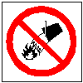 |  | Запрещается тушить водой | Форма - круг  Фон - белый  Символ - черный  Контур и диагональ - красный |  |  |  | Используется в местах, где тушение водой не допускается
24 | 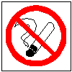 |  | Запрещается курить | Форма - круг  Фон - белый  Символ - черный  Контур и диагональ - красный |  |  |  | Используется, когда курение может стать причиной пожара
25 | 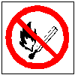 |  | Запрещается пользоваться открытым огнем и курить | Форма - круг  Фон - белый  Символ - черный  Контур и диагональ - красный |  |  |  | Используется, когда открытый огонь или курение могут стать причиной пожара
26 |  |  | Место курения | Форма - круг  Фон - синий  Символ - белый |  |  |  | Используется для обозначения места курения
27 | Рекомендуемый знак   |  | Взрывоопасно: взрывоопасная среда | Форма - треугольник  Фон - желтый  Символ - черный  Контур - черный |  |  |  | Используется, чтобы обратить внимание на наличие взрывоопасной среды или взрывчатых веществ
5. Вспомогательные знаки, не имеющие самостоятельного применения
28 | 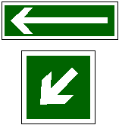 |  | Направление эвакуации |  |  | Форма: - квадрат  Фон - зеленый  Символ - белый фосфоресцирующий |  | Используется на путях эвакуации совместно со знаком 4 для обозначения направления к эвакуационному выходу
29 |  |  | Направление к месту нахождения пожарно-техничесой продукции |  |  | Форма - квадрат  Фон - красный  Символ - белый |  | Используется совместно с одним из знаков 1...3 или 14...20

5. Обязанности и права руководителей (представителей) команд
Каждая команда, участвующая в конкурсе, слёте, соревнованиях, должна иметь своего руководителя или представителя.
Руководитель (представитель) должен знать положение о данном мероприятии и руководствоваться им.
Руководитель (представитель) имеет право получать справочные материалы о проведении соревнований у организаторов мероприятия.
Руководитель (представитель) несет ответственность за экипировку, своевременную явку к месту проведения мероприятия и участие команды во всех этапах мероприятия.
Только руководитель (представитель) команды имеет право подачи дополнительных заявок, протестов и устных заявлений.
Руководителям (представителям) команд запрещается в ходе мероприятия вмешиваться в распоряжения организаторов и лиц, осуществляющих судейство конкурсов данного мероприятия.
Руководитель (представитель) команды не имеет права покинуть место проведения мероприятия до его полного окончания и подведения итогов.
Руководитель (представитель) доводит до сведения участников своей команды все распоряжения организаторов мероприятия.
Руководитель (представитель) не может быть членом судейской коллегии, проводящей данное мероприятие.

Список используемых информационных источников:
- apruo.ru›attachments/524_pologenie-dyup.doc
- music-education.ru›kak-sdelat-muzykalnyj-klip/
- www.plazmasvet.com/stat_infstend.htmlhttp://yandex.ru/clck/jsredir?from=yandex.ru%3Byandsearch%3Bweb%3B%3B&text=&etext=540.GfNcjvZOq2cLADBVZFThR1f63TXo0iYJylwxRWzAXfx-x0fbO9ig50mlqLeVgPwxWAxzzzeuwSLkFdFYfsgrCrJ73ezMBu8R9d34Pxmt3f2isC5hpboiSvMYc3We7Xv6kvKcfg3R17KLhyGS2moR6EoVKWtye3tFdOpL1PE5R-xhpxEB8seNIW-FpZuXgTGE9kj4PGa_OQ_JDBGi770zuyX1ZX_Yv6zPa_DOQ6LKKMqHcyp3JyhlmnMY5r38yUgrTx8xqA_ONWm_yoTFvbL1TZJ4K4Z5ddRB13C0Xl2euNlwJGfguSN3LpWARr1haCbvqYedAWm6CsmU7KBg6M3guW9W_6hCsKEK5UCz5CxbNBYFyTKCzyokTCAvkE75a_Gqww2W9amfV0zii3GDyOIEbg.2977609bd23bf9aad3c07
- meditsinskoj-pomoschi-pri-ozhogah
- amur.vdpo.ru›Young_fireman.doc
- pandia.ru›text/77/474/68297.php
- http://www.yod.ru/articles/id_432

